Лабораторная работа №5

Модель хищник-жертва

Аль-Дорихим Рамзи Авад

Содержание

Цель работы 1

Задание №43 1

Краткая теоретическая справка 2

Выполнение лабораторной работы 3

Вывод 3

Список литературы 4

# Цель работы

* Построить модель «хищник - жертва» Лотки - Вольтерры:
  + Построить следующие графики зависимости:
    - x от y.
    - x(t), y(t).
  + Найти стационарное состояние системы

# Задание №43

Для модели «хищник-жертва»:

$$\left\{\begin{matrix}\frac{∂x}{∂t}=-0.19x\left(t\right)+0.026x\left(t\right)y\left(t\right) \\ \frac{∂y}{∂t}=0.18y\left(t\right)-0.032x\left(t\right)y\left(t\right)\end{matrix}\right.$$

Постройте график зависимости численности хищников от численности жертв, а также графики изменения численности хищников и численности жертв при следующих начальных условиях:

x0= 3

y0 = 8

Найдите стационарное состояние системы.

# Краткая теоретическая справка

Простейшая модель взаимодействия двух видов типа «хищник-жертва» — модель Лотки-Вольтерры. Данная двувидовая модель основывается на следующих предположениях:

1. Численность популяции жертв x и хищников y зависят только от времени (модель не учитывает пространственное распределение популяции на занимаемой территории)
2. В отсутствии взаимодействия численность видов изменяется по модели Мальтуса (по экспоненциальному закону), при этом число жертв увеличивается, а число хищников падает
3. Естественная смертность жертвы и естественная рождаемость хищника считаются несущественными
4. Эффект насыщения численности обеих популяций не учитывается
5. Скорость роста численности жертв уменьшается пропорционально численности хищников

$$\left\{\begin{matrix}\frac{∂x}{∂t}=ax\left(t\right)+bx\left(t\right)y\left(t\right) \\ \frac{∂y}{∂t}=-cy\left(t\right)-dx\left(t\right)y\left(t\right)\end{matrix}\right.$$

В этой модели x – число жертв, y - число хищников. Коэффициент a описывает скорость естественного прироста числа жертв в отсутствие хищников, c - естественное вымирание хищников, лишенных пищи в виде жертв. Вероятность взаимодействия жертвы и хищника считается пропорциональной как количеству жертв, так и числу самих хищников xy. Каждый акт взаимодействия уменьшает популяцию жертв, но способствует увеличению популяции хищников (члены -bxy и dxy в правой части уравнения).

Математический анализ этой (жесткой) модели показывает, что имеется стационарное состояние (положение равновесия, не зависящее от времени решения). Если начальное состояние будет другим, то это приведет к периодическому колебанию численности как жертв, так и хищников, так что по прошествии некоторого времени система возвращается в начальное состояние. Стационарное состояние системы будет в точке:

$$x_{0}=\frac{c}{d},y_{0}=\frac{a}{b}$$

Если начальные значения задать в стационарном состоянии

$$x\left(0\right)=x_{0},y\left(0\right)=y_{0}$$

, то в любой момент времени численность популяций изменяться не будет. При малом отклонении от положения равновесия численности как хищника, так и жертвы с течением времени не возвращаются к равновесным значениям, а совершают периодические колебания вокруг стационарной точки. Амплитуда колебаний и их период определяется начальными значениями численностей x(0), y(0). Колебания совершаются в противофазе.

# Выполнение лабораторной работы

**Код работы**

model lab05

constant Real a=0.19; //смертность хищников  
constant Real b=0.026; //прирост жертв  
constant Real c=0.18; //прирост хищников  
constant Real d=0.032; //смертность жертв  
Real x;  
Real y;

initial equation //начальные условия  
x=3;  
y=8;

equation  
der(x)=-ax+bxy;  
der(y)=cy-dxy;

end lab05;

**Стационарное состояние системы**

$$x_0=\frac{0.18}{0.032} \\ y_0=\frac{0.19}{0.026}$$

**Графики**

*Зависимость изменения численности хищников от изменения численности жертв (рис.01).*

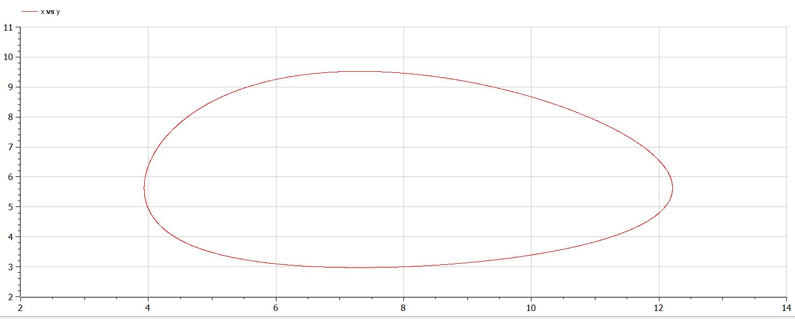

рис.01

*Зависимость численности хищиников и жертв от времени (рис.02).*

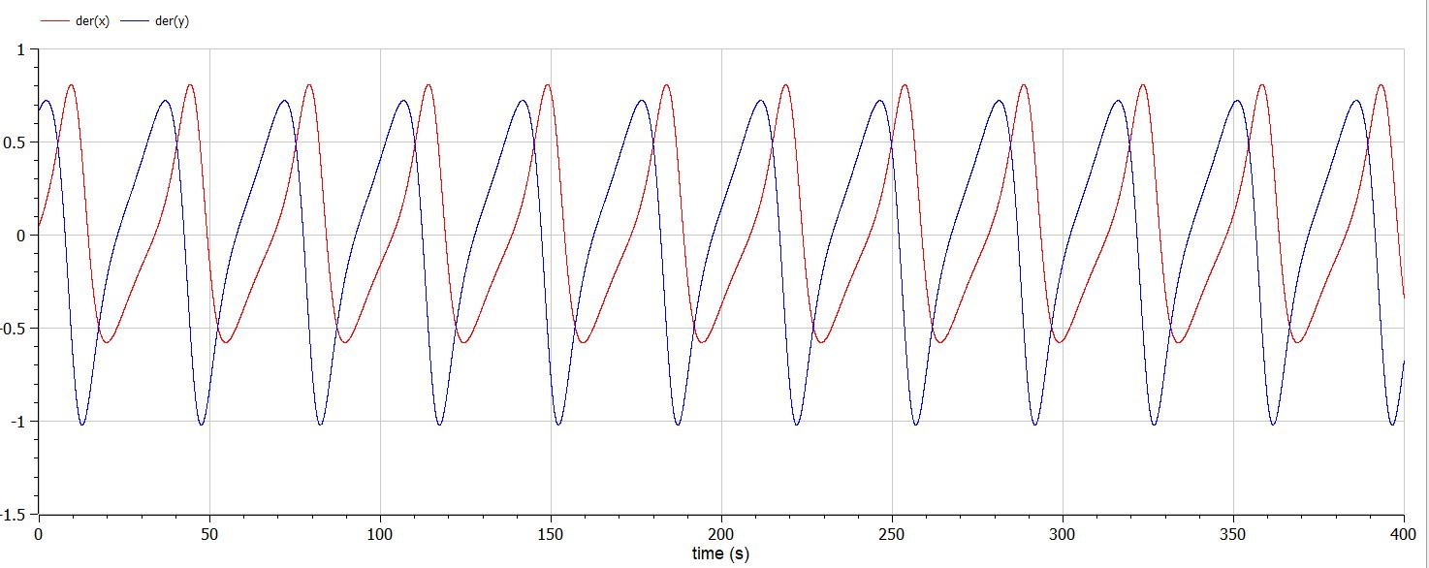

рис.02

# Вывод

Построили модель «хищник - жертва» Лотки - Вольтерры.

Построили следующие графики зависимостей: x от y и x(t), y(t).

Нашли стационарное состояние системы.

# Список литературы

Кулябов Д.С "Лабораторная работа №5": <https://esystem.rudn.ru/pluginfile.php/1343813/mod_resource/content/2/>Лабораторная%20работа%20№%204.pdf